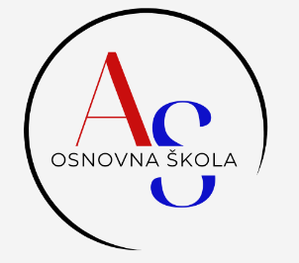
REPUBLIKA HRVATSKA
GRAD ZAGREB
OSNOVNA ŠKOLA DR. ANTE STARČEVIĆA
Sv. Leopolda Mandića 55, 10 040 Zagreb
OIB: 28957082165
Tel: 01 2851615

KLASA: 602-02/26-01/50
URBROJ: 251-135/01-26-1
Zagreb, 07. 07. 2026.

POZIV NA RAZGOVOR (INTERVJU)
kandidatima koji ispunjavaju uvjete iz javnog poziva i koji su pravodobno dostavili svu traženu (potpunu) dokumentaciju za radno mjesto POMOĆNIKA/ICE U NASTAVI na nepuno (22, 25, 30 i 35 sati) određeno radno vrijeme u OŠ dr. Ante Starčevića, Zagreb (11 izvršitelja/ica) koji je objavljen na mrežnim stranicama i oglasnim pločama Hrvatskog zavoda za zapošljavanje te mrežnim stranicama i oglasnoj ploči OŠ dr. Ante Starčevića, Zagreb dana 23. lipnja 2026. godine.
Na razgovoru (intervju) Povjerenstvo u razgovoru s kandidatima utvrđuje znanja, sposobnosti i vještine, interese, profesionalne ciljeve i motivaciju kandidata za rad u Školi te rezultate ostvarene u njihovu dosadašnjem radu.
Razgovor (intervju) provest će se: dana 10. srpnja 2026. godine (petak) s početkom u 9,00 sati u OŠ dr. Ante Starčevića, Zagreb, Sv. Leopolda Mandića 55.
Mole se kandidati da sa sobom ponesu osobnu iskaznicu ili drugu identifikacijsku ispravu.
Kandidat koji ne dokaže identitet, kao i osobe koje ne ispunjavaju formalne uvjete propisane natječajem neće moći pristupiti razgovoru.
Ako kandidat ne pristupi razgovoru (intervjuu) smatrat će se da je odustao od prijave na natječaj.
Na razgovor (intervju) su pozvani sljedeći kandidati:
1. Alina Črnjević
2. Milena Markanović
3. Ljiljana Blažun
4. Tea Gabričević
5. Nika Simić
6. Marina Redovniković
7. Jela Kolak
8. Dario Radaš
9. Vesna Šapina
10. Sanja Šola Apchev
11. Jadranka Jelenek
12. Suzana Zebec
13.Marija Lukač.

